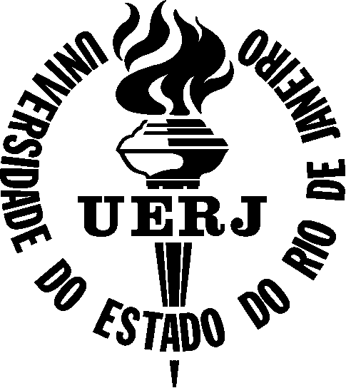
Murilo de Jesus Santos Silva
Disciplina: Português Instrumental
Professor: Anderson Souto
Matrícula: 201220605411
Curso: Ciência da Computação
Texto sobre o assunto Transporte Público

Transporte da massa

Parece óbvio, até pela sua denominação, que os transportes públicos são usados pela maioria latente da população para se locomover no seu cotidiano, especialmente no Brasil. Entretanto aqueles que utilizam-se desses meios por não terem veículo próprio - mesmo por concientização ambiental ou ainda por economia - não têm suas necessidades atendidas mesmo que este sofra sucessivos aumentos em suas tarifas.

Observando, por exemplo, uma pessoa que usa dois ônibus diariamente(um para ir à escola ou trabalho e outro para voltar) gastará cerca de R$ 120,00, assumindo apenas os dias úteis do mês. Esse valor pode parecer baixo, porém se observar-mos que boa parte da população recebe salário mínimo, acaba sobrando pouco para os gastos necessários como saúde, alimentação e até mesmo lazer. O preço das passagens, se comparados com outras cidades do mundo, torna-se cada vez mais assustador. Em Paris, por exemplo, há um pacote de 10 passagens de ônibus - ida e volta - que custa 12,50 (aproximadamente R$ 37,65), valores pouco passam da metade dos montantes cariocas.

Mesmo com observáveis superioridades na tarifa, a realidade da sua qualidade não é a mesma. Calor excessivo, por exemplo é um dos problemas que afeta tanto motoristas quanto passageiros, como afirma Alexandre Rojas, especialista em transportes e professor da UERJ: "O motorista, com o calor, dirige mal, fica irritado e mais suscetível a um acidente diante de uma situação de desconforto.". Sua distribuição não atende de maneira igual a população - a Zona Sul, por exemplo tem uma concentração de veículos maior que outras áreas como as Zonas Oeste e Baixada Fluminense - e o trabalho de manutenção e troca de veículos antigos não é dos melhores. Tais fatores são usados para justificar o aumento das passagens, mas apararentemente são mais uma desculpa para beneficiar os donos das frotas dos transportes.

Apesar de todos os fatores negativos, o transporte, seja ele rodoviário ou ferroviário, continuam sendo a melhor forma de locomoção na nossa cidade, visto que mais veículos na rua só contribuem para engarrafamentos cada vez maiores. Segundo dados do PDTU (Plano Diretor de Transportes Urbanos da Região metropolitana do Rio de Janeiro) os engarrafamentos na Cidade Maravilhosa chegam a uma média de 94km. O desenvolvimento e modernização dos transportes seriam um bom começo na reforma de toda a malha de transportes carioca, inclusive nas vias de tráfego que também não se encontram em bom estado. Mesmo que as tarifas não sofram uma redução, que correspondam, em qualidade, aos altos
custos.

Dessa forma, o transporte público carioca se encontra carente de melhoria. Esperamos, portanto que os investimentos visando as olimpíadas tragam benefícios reais e visíveis para a população, e que esse deixe de ser um benefício dos empresários e se torne realmente um bem público.

